07.04.22 2-Б клас ЗаярнюкС.А.Дизайн і технологія Ми - перукарі

МЕТА:

* ознайомити учнів з особливостями професії перукаря; з різними видами ниток, з процесом виготовлення пряжі.
* формувати вміння працювати з нитками, навчати виконувати аплікацію з ниток; формувати інформаційну, самоосвітню, здоров`язберігаючу, комунікативну компетентності.

розвивати творчі здібності, дрібну моторику пальців рук, акуратність у роботі; прищеплювати інтерес до предмета, вміння працювати у команді.

Хід уроку

**Наявність необхідного обладнання.**

- А тепер перевіримо готовність до уроку, нам необхідно:

-нитки для в’язання;

-лист картону;

-клей;

-ножиці;

**Робота над загадкою**

Золоті у нього руки:  
Робить зачіски й перуки,  
Підстриже і пофарбує,  
Гарний настрій подарує. ПЕРУКАР.

Ми будемо створювати перуки з ниток для хлопчика і дівчинки, зацікавились?

* + - 1. **Розповідь учителя**
* Щоб стати справжнім перукарем, потрібно вчитися, отримати спеціальний диплом. Професія перукаря творча, вона споріднена з професією художника! Якщо ви захотіли підстригти волосся, зробити гарну зачіску, то ви відвідаєте перукарню, або салон краси, де умілі руки майстра-перукаря будуть чаклувати над вашим волоссям. Майстер-перукар повинен володіти відмінним смаком, фантазією і, звичайно ж, мати «золоті руки».
* З чого ж складається робота перукаря? Спочатку клієнта необхідно посадити в зручне крісло, вкривають плечі спеціальної накидкою, промивають шампунем волосся, а потім підстригають, використовуючи гребінець і ножиці. Клієнту-жінці перукар може зробити укладку волосся феном і щіткою, а може завити волосся локонами і покрити спеціальним лаком для волосся. У перукарів є своя уніформа, яка повинна бути охайною і чистою.
* Перукар повинен бути товариським, вміти терпляче вислухати клієнта, порадити, яку зачіску краще зробити.
* Перукар повинен мати міцне здоров'я (адже на ногах йому доводиться проводити весь робочий день) і любов'ю до людей, мати бажання доставити радість, зробити людей красивіше.

**Фізкульхвилинка**

[**https://www.youtube.com/watch?v=lCyFLC7SKbg**](https://www.youtube.com/watch?v=lCyFLC7SKbg)

**Бесіда/інформ-хвилинка**

* Діти, а чи знаєте ви з чого виготовляють нитки, а потім тканину?

- Що це за рослини, які "одягають" людини? До них можна віднести:

* Різні види льону.
* Бавовник
* Коноплі.
* Кенаф.
* Абаку.
* Юку.
* Агаву.
* Канатник.
* Джут.
* Сиду.
* Сесбанію.
* Рамі.
* Кендирь.

- Основна частина з них належить до тропічних видів. Льон, сида, коноплі та канатник виростають в помірних широтах. Також важливим представником флори для отримання тканини є бавовник. У його насінні формуються тонкі білі волоски, які утворюють цілі пухові кульки. Ось з них-то і виготовляють найпоширеніше, цінне і відмінне за якістю волокно майбутньої тканини.

* Кращі рослини, які "одягають" людини, включають в свій список ще й льон. У природних умовах налічують приблизно 330 видів цього представника флори. Найпоширеніший - льон звичайний. Саме він використовується для отримання волокон.
* Людиною використовується не тільки стебло даного виду, але й інші частини. З льону отримують лляне масло (медицина, косметологія,

технічні цілі). Витяжки з рослини застосовуються в медицині. З льону виготовляють спеціалізовані медичні нитки, перев'язувальні матеріали (Вату, бинти). Тканини з цієї рослини можуть бути тонкими і мереживними, а можуть відрізнятися надзвичайною міцністю та грубістю (мішковина, качка кораблів).

<https://www.youtube.com/watch?v=J6jmxIYysic>

**Інструктаж з техніки безпеки під час роботи**

* Діти, ми вже дізнались, як же виготовляють нитки, які нам сьогодні допоможуть виготовити перуку, але перш ніж розпочати роботу давайте пригадаємо, як треба поводитись під час роботи з ножицями та клеєм?
* Як ми користуємося ножицями?
* Як ми передаємо їх?
* Як ми користуємося клеєм?
* Не забувай користуватися серветками.
* Робоче місце повинно бути чистим та охайним.

**Пояснення учням поетапності роботи**

Відкрийте альбом на с. 69. Давайте розглянемо етапи виконання роботи:

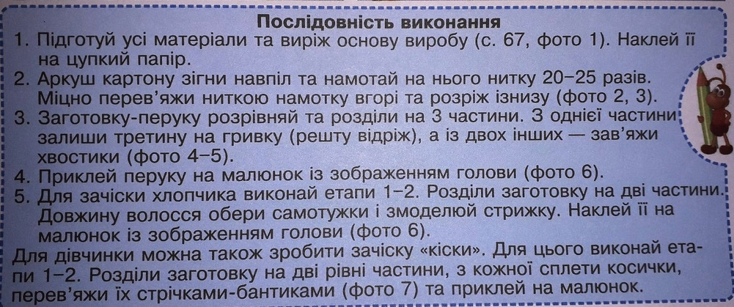

**Практична робота.**

**Майстер-клас**

[**https://www.youtube.com/watch?v=vDCwzrsq3Jc**](https://www.youtube.com/watch?v=vDCwzrsq3Jc)

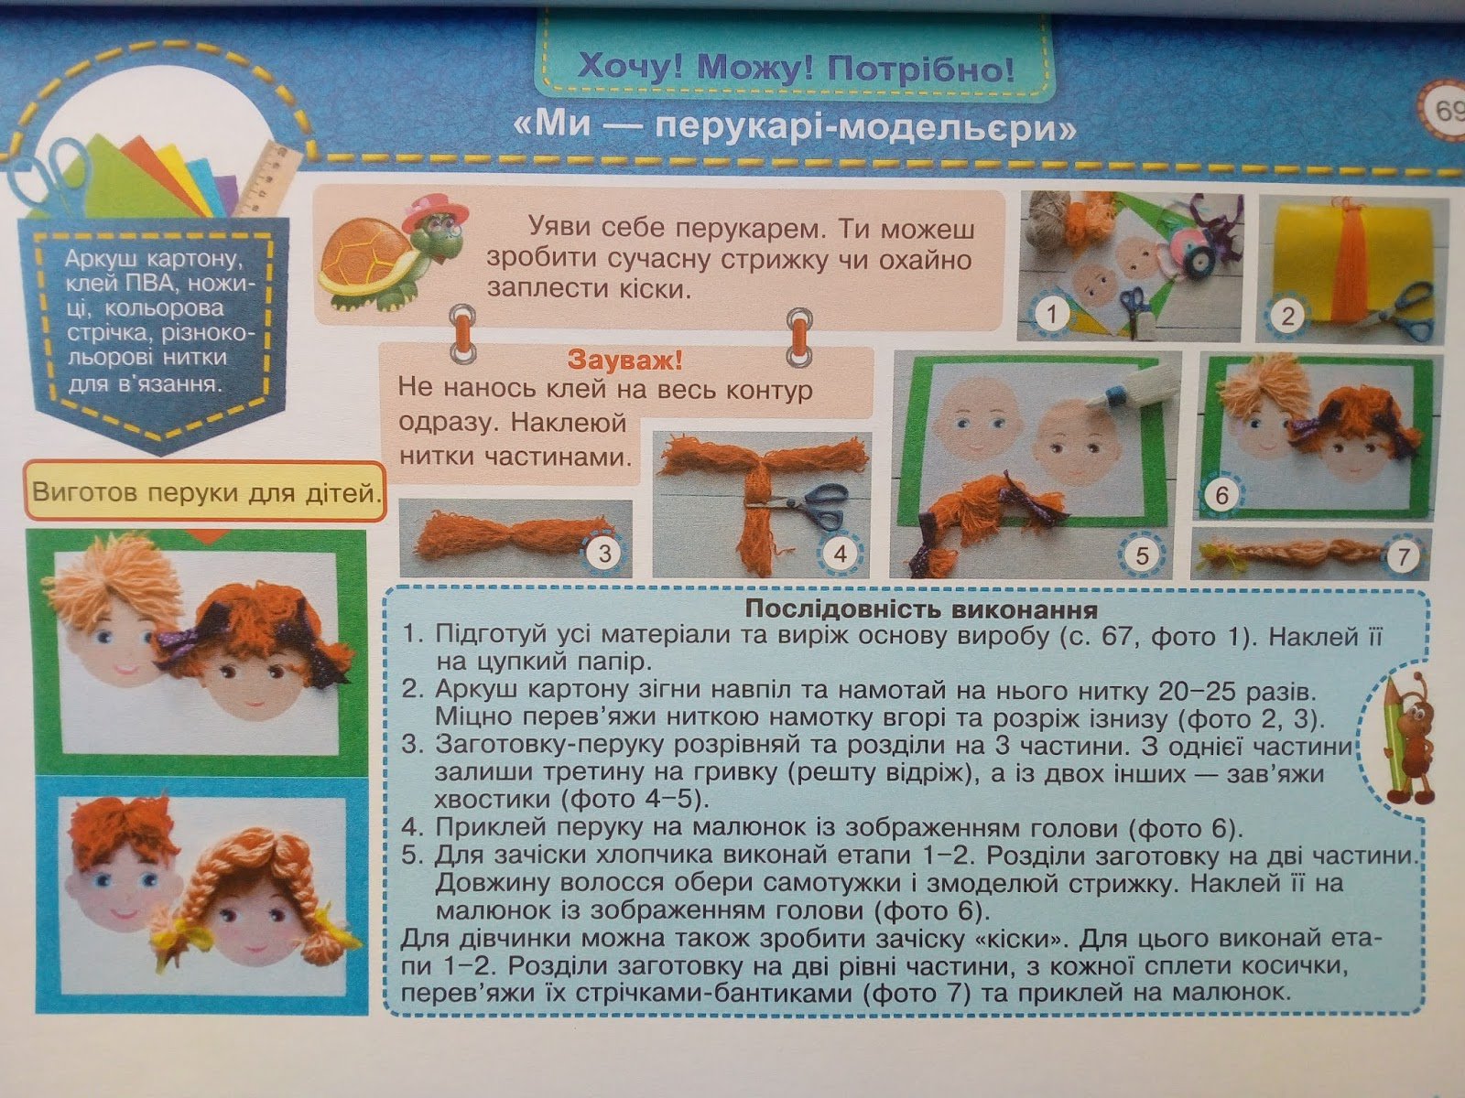

**Не забувайте, будь ласка, надсилати виконані завдання для перевірки вчителеві на освітню платформу для дистанційного навчання HUMAN. Робіть це систематично.**